**春季**

16

AnyQuant Analysts

迭代二软件设计架构文档

作者 ：庞云奎 何梦婷

目录

1.引言3

2.产品概述3

3.体系结构模型3

3.1整体架构描述3

3.1.1逻辑视角3

3.1.2开发包图4

3.2模块的职责5

3.3用户界面层的分解5

3.3.1用户界面层模块的职责5

3.3.2界面跳转的设计5

3.4业务逻辑层的分解5

3.4.1业务逻辑层模块的职责5

3.4.2业务逻辑层模块的接口规范5

3.5集成层的分解7

3.5.1集成层模块的职责7

3.5.2集成层模块的接口规范7

3.6数据层的分解7

3.6.1数据层模块的职责7

3.6.2数据层模块的接口规范8

3.7物理部署8

4.模型之间的映射8

4.1 基于接口的模型关系8

4.2 数据模型9

5.设计原理10

1.引言

1.1编制目的

本文档提供AnyQuant系统的软件架构概览，采用若干架构视图描述系统的不同方面，以便表示构造系统所需要的重要架构决策。

本报告面向开发人员、测试人员及最终用户而编写，用于指导下一循环的代码开发和测试工作和了解系统。

1.2参考资料

1）软件需求规格说明书

1.3变更记录

|  |  |  |  |
| --- | --- | --- | --- |
| 日期 | 变更人 | 变更内容 | 版本 |
| 2016/3/8 | 庞云奎 | 修改接口规范 | V2.0 |
| 2016/3/22 | 庞云奎 | 添加迭代二内容 | V3.0 |

2.产品概述

参考软件需求规格说明书中对产品的概括描述。

3. 体系结构模型

3.1整体架构描述

3.1.1逻辑视角

在AnyQuant系统中，选择了分层的体系风格（设计理由参见**5.设计原理**），将系统分为4层（展示层、业务逻辑层、数据层、集成层）能够很好地示意整个高层抽象展示层包含GUI界面的实现，业务逻辑层包含业务逻辑处理的实现，数据层负责数据的持久化和访问，集成层负责与外部接口的交互。

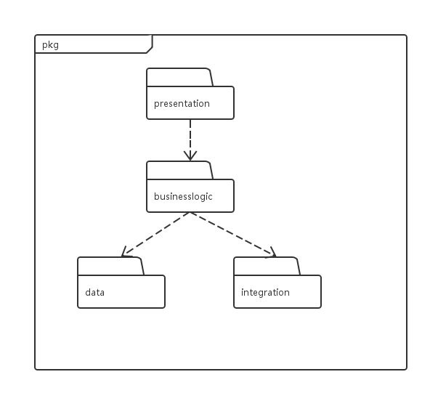分层体系的逻辑视角和逻辑设计方案如图。

3.1.2开发包图

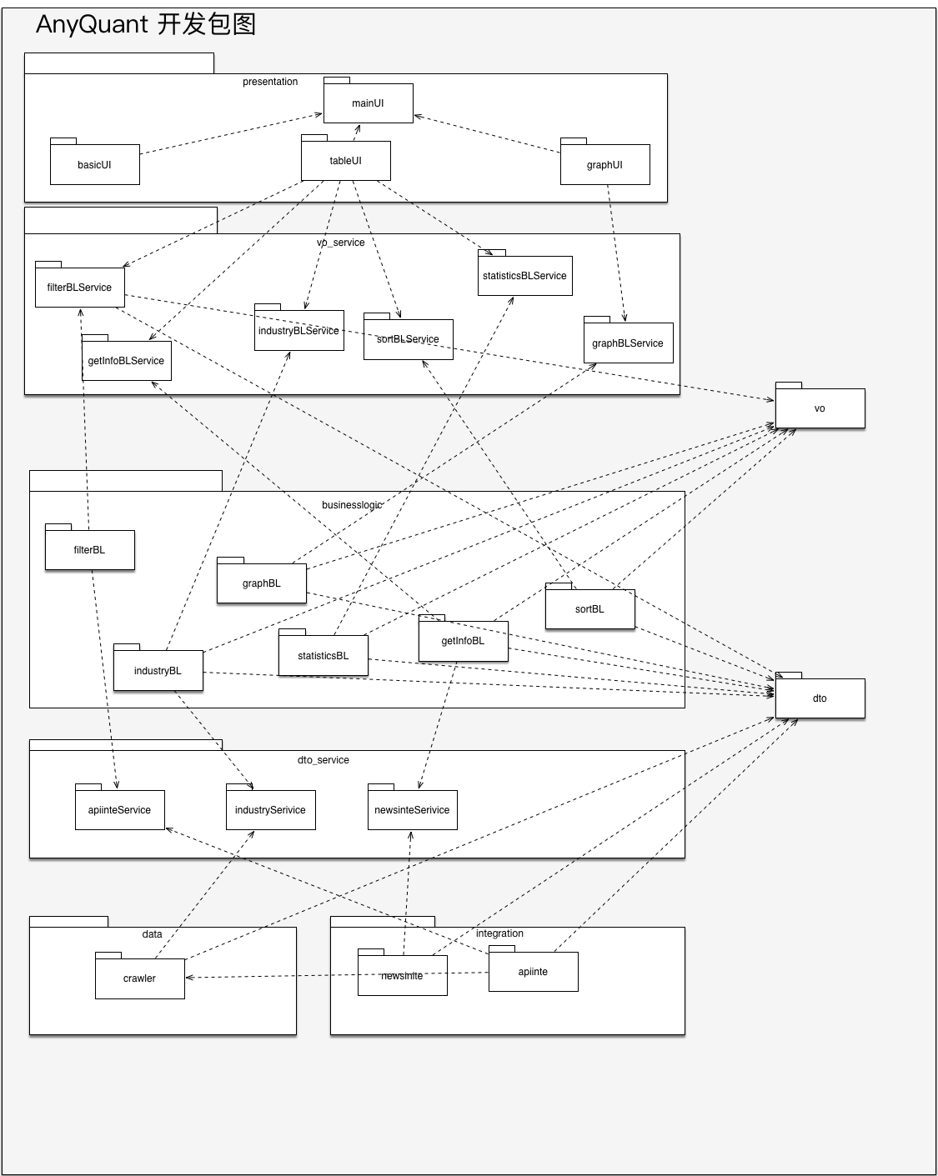

AnyQuant系统的最终开发包设计如表所示

|  |  |
| --- | --- |
| 开发（物理）包 | 依赖的其他开发包 |
| basicUI |  |
| tableUI | vo,filterBLService, getInfoBLService, sortBLService,mainUI, industryBLService, statisticsBLService |
| graphUI | vo, graphBLService |
| mainUI |  |
| filterBLService |  |
| filterBL | filterBLService, apiInteService , vo, dto |
| getInfoBLService |  |
| getInfoBL | getInfoBLService, vo, dto |
| industryBLService |  |
| industryBL | industryBLService, vo, dto |
| graphBLService |  |
| graphBL | graphBLService, vo, dto |
| statisticsBLService |  |
| statisticsBL | statisticsBLService, vo, dto |
| sortBLService |  |
| sortBL | sortBLService, vo, dto |
| apiInteService |  |
| apiInte | dto, cawler |
| vo |  |
| dto |  |
| industryService |  |
| crawler | IndustryService, dto |
| newsInteService |  |
| newsInte | newsInteService, dto |

3.2模块的职责

系统各层的职责：

|  |  |
| --- | --- |
| 层 | 职责 |
| 用户界面层 | 用于前台的界面展示 |
| 业务逻辑层 | 包含业务控制和逻辑逻辑处理 |
| 数据层 | 用于读取和存储持久化数据 |
| 集成层 | 与外界系统交互，调用并解析AnyQuant的API,获取额外的股票信息 |

3.3用户界面层的分解

3.3.1用户界面层模块的职责

|  |  |
| --- | --- |
| 模块 | 职责 |
| basicUI | 负责基础界面展示 |
| tableUI | 负责显示股票信息，接收与用户的交互信息 |
| mainUI | 负责界面跳转 |

3.3.2界面跳转的设计

根据需求，系统存在3个界面：大盘界面，所有股票信息界面，特定股票信息界面。界面跳转关系如图：

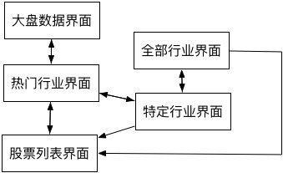

3.4业务逻辑层的分解

3.4.1业务逻辑层模块的职责：

|  |  |
| --- | --- |
| 模块 | 职责 |
| getInfoBL | 负责将数据从集成层传输到展示层 |
| filterInfoBL | 负责对数据进行过滤 |
| sortBL | 负责将数据按某种性质排序 |
| industryBL | 负责获取处理行业信息 |
| graphBL | 负责图表数据计算 |
| statisticsBL | 负责统计指标计算 |

3.4.2业务逻辑层模块的接口规范：

getInfoBL模块的接口规范如表所示：

|  |  |  |
| --- | --- | --- |
| **提供的服务（供接口）** | | |
| Check.checkNumber | 语法 | public double checkNumber(String number) |
| 前置条件 | 无 |
| 后置条件 | 判断字符串能否转化成数字，如果能返回结果，不能返回-1 |
| Share.getNameList | 语法 | public Iterator getNameList () |
| 前置条件 | 存在符合条件的股票代码 |
| 后置条件 | 返回所有符合条件的股票代码 |
| Share.getInfoList | 语法 | public ArrayList getInfoList (String strategy) |
| 前置条件 | 无 |
| 后置条件 | 返回所有股票指定的信息 |
| Share.getSpecifiedInfo | 语法 | public ArrayList getSpecifiedInfo(String name, String strategy) |
| 前置条件 | 存在传入的股票代码 |
| 后置条件 | 返回最近一个月内特定股票的指定的信息 |
| Share.recordHistory | 语法 | public void recordHistory(String name) |
| 前置条件 | 存在传入的股票代码 |
| 后置条件 | 记录一次搜索的股票代码 |
| Benchmark.getList | 语法 | public ArrayList getList() |
| 前置条件 | 无 |
| 后置条件 | 返回从2007至今大盘的详细信息，包括代码、日期、开盘价、收盘价、最高价、最低价、交易量、交易金额 |
| Benchmark.getList | 语法 | public ArrayList getList(String startDate,String endDate) |
| 前置条件 | 指定的开始到结束时间内存在大盘数据 |
| 后置条件 | 返回指定的开始到结束时间内大盘的详细信息，包括代码、日期、开盘价、收盘价、最高价、最低价、交易量、交易金额 |
| **需要的服务（需接口）** | | |
| apiInteService.getShareList() | 获取所有股票的代码 | |
| apiInteService.getShareDetail(String name,String strategy) | 获取特定股票的指定信息 | |
| apiInteService.get Benchmark All(String startDate,String endDate) | 获得指定的开始到结束时间内大盘的所有信息 | |
| searchDataService.getSearchHistory() | 获得股票代码的搜索历史纪录 | |

filterInfoBL模块的接口规范如表所示：

|  |  |  |
| --- | --- | --- |
| **提供的服务（供接口）** | | |
| Filter.filter | 语法 | public ArrayList filter(StrategyVO strategy, ArrayList list) |
| 前置条件 | 无 |
| 后置条件 | 返回所有符合条件的股票信息列表 |

sortBL模块的接口规范如表所示：

|  |  |  |
| --- | --- | --- |
| **提供的服务（供接口）** | | |
| Sort.sort | 语法 | public ArrayList sort(StrategyVO strategy, ArrayList list) |
| 前置条件 | 无 |
| 后置条件 | 返回按照要求排好序的股票信息列表 |

industryBL模块的接口规范如表所示：

|  |  |  |
| --- | --- | --- |
| **提供的服务（供接口）** | | |
| Hotspot.getTop20sInfo | 语法 | public ArrayList getTop20sInfo() |
| 前置条件 | 无 |
| 后置条件 | 返回成交量前20的20个行业的信息 |
| Industry.getIndustryNames | 语法 | public ArrayList getIndustryNames() |
| 前置条件 | 无 |
| 后置条件 | 返回所有行业的名称 |
| Industry.getIndustryCode | 语法 | public ArrayList getIndustryCode(String industry) |
| 前置条件 | 存在该行业 |
| 后置条件 | 返回该行业的股票代码 |
| IndustryStock.getInfoList | 语法 | public ArrayList getInfoList(String industry) |
| 前置条件 | 存在该行业 |
| 后置条件 | 返回该行业的股票详细信息 |
| **需要的服务（需接口）** | | |
| Industrydataservice.getAllIndustry() | 得到所有行业的所有信息 | |
| Industrydataservice.getIndustryCode(String name) | 得到某一行业的所有股票代码 | |
| Industrydataservice.getIndustryNames() | 得到所有行业名 | |
| Industrydataservice.getTop50s() | 获得本日或昨日前50热门行业 | |

graphBL模块的接口规范如表所示：

|  |  |  |
| --- | --- | --- |
| **提供的服务（供接口）** | | |
| CandleChart.getCandleStickChart | 语法 | public ArrayList getCandleStickChart() |
| 前置条件 | 无 |
| 后置条件 | 返回一个月内的k线图信息 |
| CandleChart.getCandleStickChart | 语法 | public ArrayList getCandleStickChart(String start,String end) |
| 前置条件 | 无 |
| 后置条件 | 返回从开始到结束日期内的k线图信息 |
| LineChart.getLineChart | 语法 | public ArrayList getLineChart() |
| 前置条件 | 无 |
| 后置条件 | 返回一个月内的折线图信息 |
| LineChart.getLineChart | 语法 | public ArrayList getLineChart(String start,String end) |
| 前置条件 | 无 |
| 后置条件 | 返回从开始到结束日期内的折线图信息 |
| BarChart.getBarChart | 语法 | public ArrayList getBarChart() |
| 前置条件 | 无 |
| 后置条件 | 返回一个月内的柱状图信息 |
| BarChart.getBarChart | 语法 | public ArrayList getBarChart(String start,String end) |
| 前置条件 | 无 |
| 后置条件 | 返回从开始到结束日期内的柱状图信息 |
| AverageLine.getAverageLine | 语法 | public ArrayList getAverageLine() |
| 前置条件 | 无 |
| 后置条件 | 返回一个月内的移动平均线信息 |
| AverageLine.getAverageLine | 语法 | public ArrayList getAverageLine(String start,String end) |
| 前置条件 | 无 |
| 后置条件 | 返回从开始到结束日期内的移动平均线信息 |
| IndustryBar.getIndustryBarChart | 语法 | public ArrayList getIndustryBarChart() |
| 前置条件 | 无 |
| 后置条件 | 返回行业成交量柱状图信息 |
| IndustryLine.getIndustryLineChart | 语法 | public ArrayList getIndustryLineChart() |
| 前置条件 | 无 |
| 后置条件 | 返回行业股票平均值信息 |
| **需要的服务（需接口）** | | |
| apiInteService.getShareList() | 获取所有股票的代码 | |
| apiInteService.getShareDetail(String name,String strategy) | 获取特定股票的指定信息 | |
| apiInteService.get Benchmark All(String startDate,String endDate) | 获得指定的开始到结束时间内大盘的所有信息 | |
| Industrydataservice.getAllIndustry() | 得到所有行业的所有信息 | |
| Industrydataservice.getIndustryCode(String name) | 得到某一行业的所有股票代码 | |

statisticsBL模块的接口规范如表所示：

|  |  |  |
| --- | --- | --- |
| **提供的服务（供接口）** | | |
| Statistics.getStatistics | 语法 | public StatisticsVO getStatistics() |
| 前置条件 | 无 |
| 后置条件 | 返回当天股票指标 |
| News.getNews | 语法 | public ArrayList getNews() |
| 前置条件 | 无 |
| 后置条件 | 返回股票新闻 |

3.5集成层的分解

3.5.1集成层模块的职责：

|  |  |
| --- | --- |
| 模块 | 职责 |
| apiInteService | 股票信息获取的集成层接口，提供股票信息的查询服务 |
| apiInte | 股票信息获取的集成层接口实现，负责与外部系统的交互 |
| newsInteService | 新闻信息获取的集成层接口，提供新闻 |
| newsInte | 新闻信息获取的集成层接口实现，负责与外部系统的交互 |

3.5.2集成层模块的接口规范：

apiInteService模块的接口规范如表所示：

|  |  |  |
| --- | --- | --- |
| 提供的服务（供接口） | | |
| apiInteService.getShareList | 语法 | public Iterator getShareList() |
| 前置条件 | 无 |
| 后置条件 | 得到所有的股票代码 |
| apiInteService.getShareDetail | 语法 | public ArrayList getShareDetail(String name,String strategy) |
| 前置条件 | 存在传入的股票代码 |
| 后置条件 | 得到指定的股票的指定信息 |
| apiInteService.getBenchmark | 语法 | public ArrayList getbenchmark (String startDate,String endDate) |
| 前置条件 | 从指定的开始日期到结束日期内存在大盘信息 |
| 后置条件 | 得到从指定的开始日期到结束日期内大盘的指定信息 |
| newsInteService.getNews | 语法 | public ArrayList getNews() |
| 前置条件 | 无 |
| 后置条件 | 得到新闻信息 |

3.6数据层的分解

3.6.1数据层模块的职责：

|  |  |
| --- | --- |
| 模块 | 职责 |
| searchDataService | 股票代码搜索记录的数据层接口，提供股票代码搜索记录的查询服务 |
| searchData | 股票代码搜索记录的数据层接口实现 |
| Industrydataservice | 获得额外股票信息的数据层接口 |
| crawler | 获得额外股票信息的数据层接口实现 |

3.6.2数据层模块的接口规范：

searchDataService模块的接口规范如表所示：

|  |  |  |
| --- | --- | --- |
| 提供的服务（供接口） | | |
| searchDataService.getSearchHistory | 语法 | Public Iterator getSearchHistory() |
| 前置条件 | 无 |
| 后置条件 | 得到所有的股票代码搜索纪录 |
| searchDataService.recordHistory | 语法 | Public void recordHistory(String name) |
| 前置条件 | 无 |
| 后置条件 | 记录一次搜索的股票代码 |
| Industrydataservice.getAllIndustry | 语法 | Public ArrayList<IndustryInfoCode> getAllIndustryList() |
| 前置条件 | 无 |
| 后置条件 | 得到所有行业的所有信息 |
| Industrydataservice.getIndustryCode | 语法 | Public ArrayList<NameAndCode> get IndustryCode(String name) |
| 前置条件 | 无 |
| 后置条件 | 得到某一行业的所有股票代码 |
| Industrydataservice.getIndustryNames | 语法 | Public ArrayList<String> getIndustryNames() |
| 前置条件 | 无 |
| 后置条件 | 得到所有行业名 |
| Industrydataservice.getTop50s | 语法 | Public ArrayList<IndustryInfoTop50> getTop50s() |
| 前置条件 | 无 |
| 后置条件 | 获得本日或昨日前50热门行业 |

3.7物理部署：

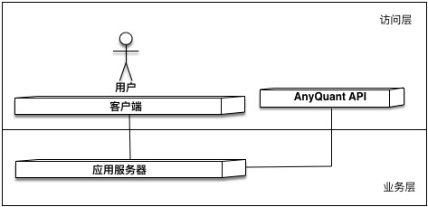

4.模型之间的映射：

4.1 基于接口的模型关系：

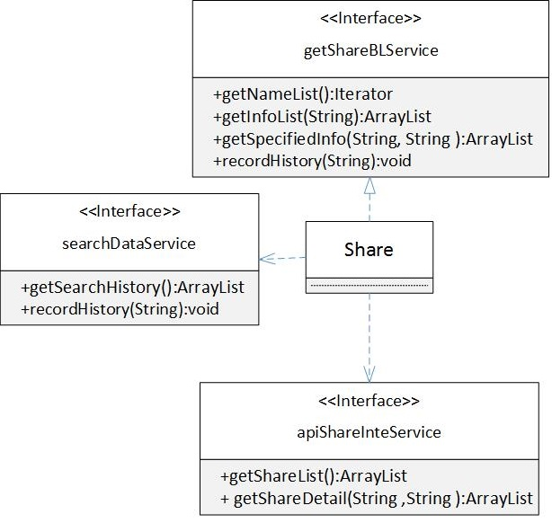

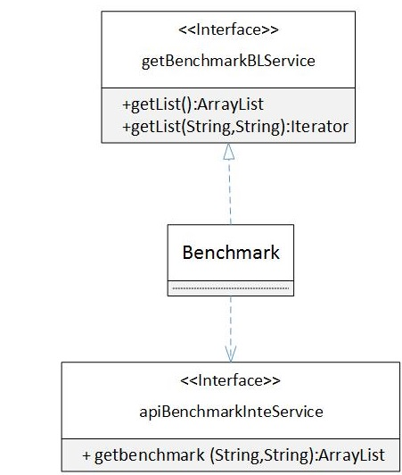

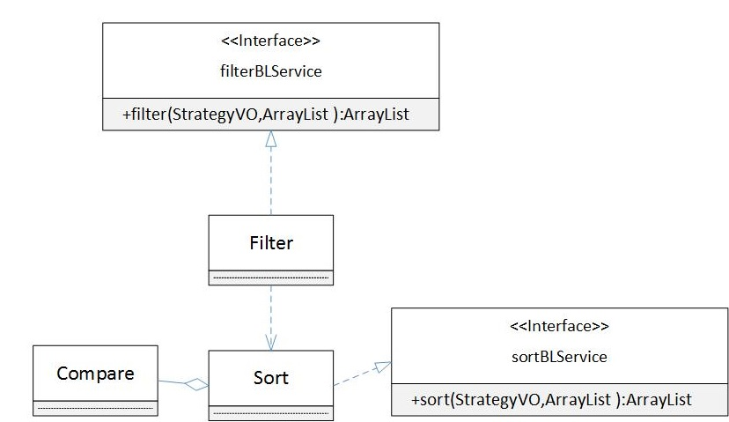

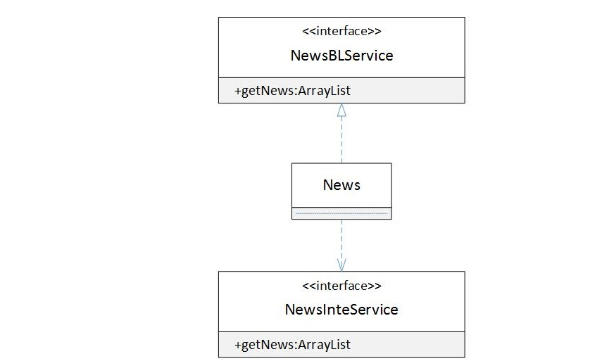

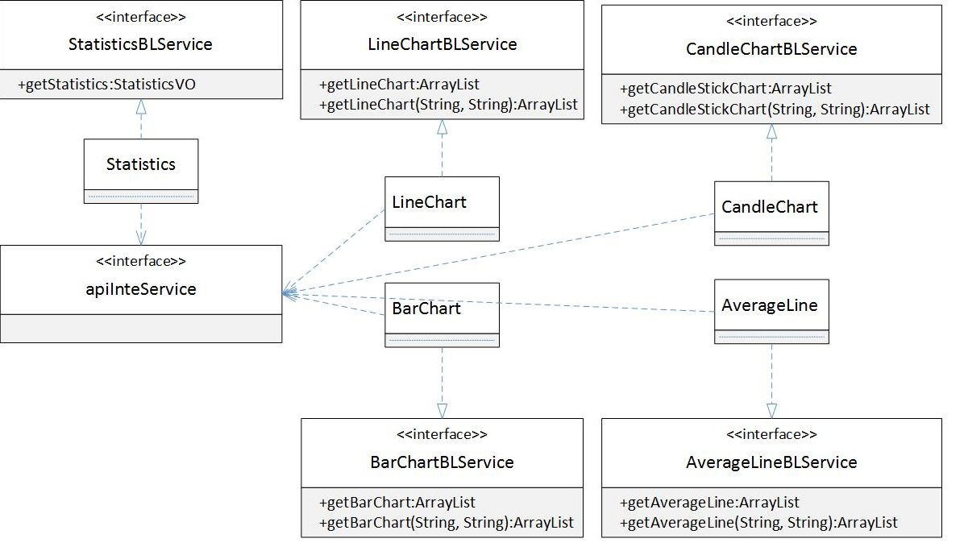

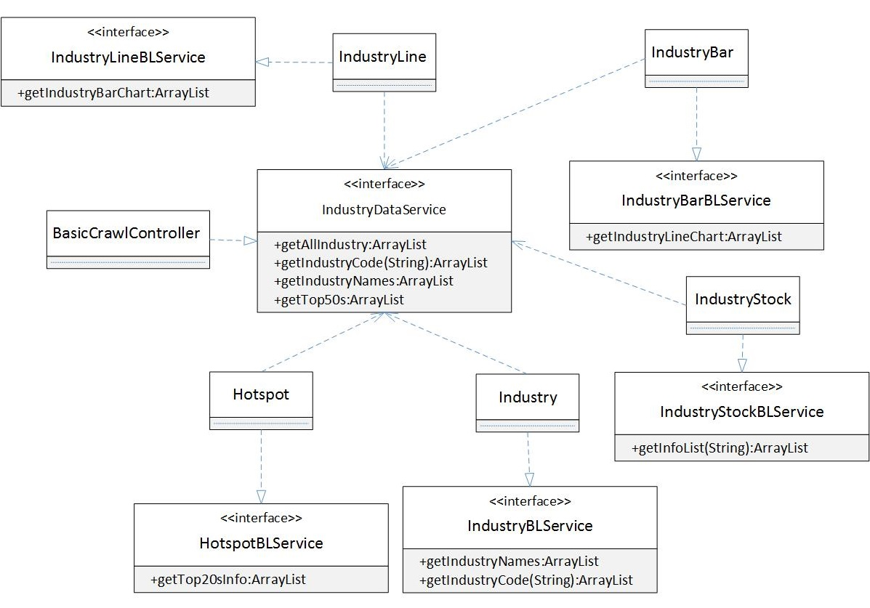

4.2数据模型：

4.2.1DTO数据格式：

* StockDTO类包含股票的详细数据：股票代码、股票名、日期、开盘价、收盘价、最高价、最低价、交易量、交易金额、后复权价、市净率、市盈率
* StockOverviewDTO类包含股票的代码、日期、开盘价、收盘价
* NewsDTO类包含新闻的文字信息和图片信息
* IndustryDTO类包含行业的行业名、涨跌幅、总成交量、总成交金额、平均股价

4.2.2持久化数据：

持久化数据保存在.ser文件中，采用序列化存储方式

5.设计理由：

|  |  |
| --- | --- |
| 难点 | 系统需要的数据来源既有外部网络，也有持久化数据，以后还可能使用数据库 |
| 架构决策 | 对数据多来源的区分处理 |
| 假设 | 对本地持久存储数据和外部临时数据分开处理 |
| 可替代方法 | 选项1：数据层处理所有的数据  选项2：数据层处理持久化数据，集成层处理外部数据 |
| 选取的选项 | 选项2 |
| 理由 | 选项2能使系统结构更加清楚。在后期迭代引入数据库时，可能要增加dao包负责与数据库的数据交互，如果将持久化数据和外部数据分开处理，可减少模块变动带来的迷惑性，即dao只负责数据库，而不负责外部数据和序列化文件 |

|  |  |
| --- | --- |
| 难点 | 需求变更较为频繁 |
| 架构决策 | 应对需求变更 |
| 假设 | 需求可能有较多变动 |
| 可替代方法 | 选项1：根据迭代一的需求构建接口，不考虑扩展  选项2：设计可扩展的接口，添加策略 |
| 选取的选项 | 选项2 |
| 理由 | 选项2虽然可能增加实现复杂度，但可以更好地应对变更 |

|  |  |
| --- | --- |
| 难点 | 在数据处理时，要处理数据的不同属性（如股票对象的开盘价、收盘价等），但处理逻辑基本相同 |
| 架构决策 | 代码复用 |
| 假设 | 数据的属性较多，要处理9种不同的属性 |
| 可替代方法 | 选项1：对每种数据属性采用专有的处理方式  选项2：实现compare接口，对不同属性抽象处理，抽出共同使用的逻辑部分 |
| 选取的选项 | 选项2 |
| 理由 | 选项2虽然可能增加控制耦合，但提高了代码复用性 |